**Privacy Impact Assessment  
Relatório PIA**

João Sousa - up202205238

Rui Santos - up202109728

CC2009: Segurança e Privacidade

Prof.º Manuel Correia

Prof.º João Vilela

Prof.º Henrique Faria

Abril de 2024

Sumário Projeto: COP-MODE 3

Descrição 3

O que é COP-MODE ? 3

Campanha de obtenção de dados 3

Setup COP-MODE 3

1.º Passo : Recrutamento 4

2.º Passo : Executando o CM-AR 4

3.º Passo : Configuração e Entrega do Smartphone 5

4.º Passo : Coleta dos Dados (1 semana) 5

PII 6

Tipo/propósito/Categoria da informação coletada/processada 6

Princípios de PII afetados 7

Sistemas e processos envolvidos na gestão da PII 7

Transferência 8

Recolhimento 8

Tratamento 8

Armazenamento 9

Análise de risco e probabilidade de ocorrência 9

Eavesdroping 9

Unauthorized server/data access 9

Data at rest linkage 10

Sensitive information leakage 10

Not Signed Email 10

Conclusão da primeira análise risco e probabilidade de ocorrência 10

Medidas corretivas 11

Análise de risco (com novas medidas de mitigação) 12

Justificação de análise 12

Eavesdroping 12

Unauthorized server/data access 12

Data at rest linkage 12

Sensitive information leakage 12

Not Signed Email 12

Matriz de risco de privacidade 13

Conclusão 14

Bibliografia 15

COP-MODE

PIA

29/04/2024

# Sumário Projeto: COP-MODE

## Descrição

### O que é COP-MODE ?

De uma forma breve, COP-MODE (COntext-aware Privacy protection for MObile DEvices ) é um projeto de investigação que tem como objetivo principal o melhoramento da privicidade em dispositivos móveis. Para alcançar estes objetivos a ideia que foi proposto consiste em utilizar uma aplicação, que baseia a atribuição ou não de uma dada permissão através dados de preferencias de vários utilizadores. Com isto, atribuímos uma maior privacidade porque passamos a ter contexto associado a permissão.

### Campanha de obtenção de dados

De modo a desenvolver o gestor de privacidade automático foi necessário realizar uma campanha prévia de recolha de dados. Os *PII principal/data subjects* são os utilizadores que irão participar nesta campanha. Também existem *third parties* interessados no processamento de dados pessoais.

Neste caso o nosso grupo vai agir como *PII Controller/Processor* , tendo assim responsabilidade sobre a determinação dos meios e propósitos no processamento de de dados pessoais.

#### Setup COP-MODE

De seguida vamos explicar passo a passo o setupdo COP-MODE.

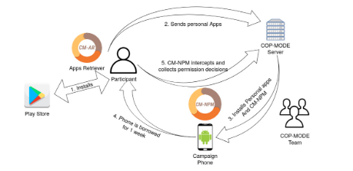

Figura 1 – Metodologia da campanha COP-MODE

##### 1.º Passo : Recrutamento

O primeiro passo começa com o recrutamento de participantes. Um potencial participante deverá baixar e instalar a aplicação COP-MODE Apps Retriever (CM-AR) através da Play Store.

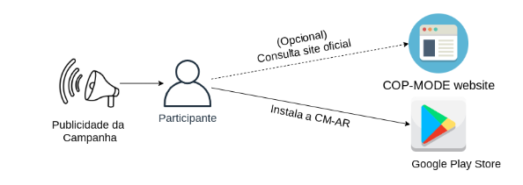

Figura 2 - Fase de recrutamento

##### 2.º Passo : Executando o CM-AR

Após instalar o CM-AR da Google Play Store, o participante deverá executar a aplicação e seguir as instruções. Esta aplicação tratará de enviar o e-mail, data de consentimento e a lista de aplicações instaladas (e respetivas permissões) do smartphone pessoal para o nosso servidor.

A lista de aplicações é utilizada pela equipa do COP-MODE para as instalar no smartphone a emprestar ao participante (ver 3.º Passo) .

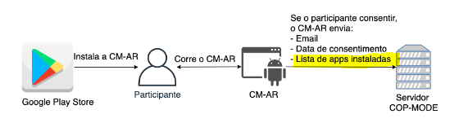

Figura 3 – Fase de execução do CM-AR

##### 3.º Passo : Configuração e Entrega do Smartphone

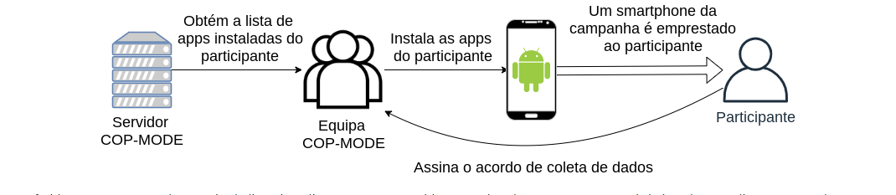

Figura 4 - Fase de configuração e entrega de smartphone

Após o envio da lista de aplicações para o servidor, a equipa do COP-MODE tratará de instalar as aplicações num dos smartphones da campanha. Este smartphone virá também instalado com o COP-MODE Naive Permission Manager (CM-NPM), um gestor de permissões que tratará de pedir as permissões de acesso das apps ao participante, assim como coletar os dados que precisamos.

##### 4.º Passo : Coleta dos Dados (1 semana)

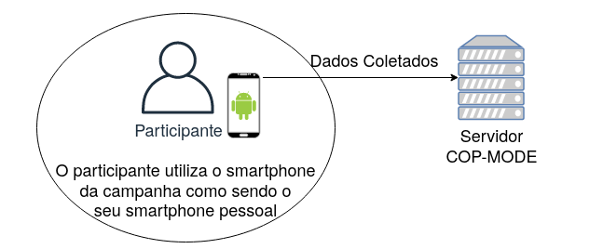

Figura 5 - Fase de coleção de dados

Durante uma semana, o participante deverá utilizar o smartphone da campanha como sendo o seu smartphone pessoal. Durante este tempo, o gestor de privacidade CM-NPM irá notificando o participante dos acessos às permissões e perguntando se deverá dar ou negar o acesso, coletando a resposta, bem como os dados do contexto.

#### PII

##### Tipo/propósito/Categoria da informação coletada/processada

|  |  |  |  |  |
| --- | --- | --- | --- | --- |
| Tipo de coleção | Tipo de informação coletada/processada | Informação é considerado sensível? | Propósito Informação | Informação é categorizada como PII , NSPII ou apenas informação ? |
| No inicio | Endereço e-mail | ❌ | Forma de contacto com utilizador | NSPII |
| Snapshot | Nomes de app's instaladas e respetivas permissões | ✔ | Configuração do dispositivo que vai ser utilizado por participante na campanha de obtenção de dados | PII |
| Tipo de conexão (Wifi , dados móveis, etc ...) | ❌ | Fornece contexto do utilizador e do próprio dispositivo que o utilizador está a usar, no momento em que o utilizador vai decidir se atribui ou não uma certa permissão. | Informação |
| Contexto do dispositivo (em repouso, a ser utilizado, etc ... ) | ❌ | Informação |  |
| Entradas de calendário (identificador de calendário , localização e datas de inicio e fim ) | ✔ | PII |  |
| Continua | Localização geográfica | ✔ | PII |  |
| Dispositivos próximos (Bluethooth , Endereço MAC , etc ... ) | ✔ | PII |  |
| No prompt de permissão | Localização semântica (input do utilizador) | ❌ | Informação |  |
| Decisão do utilizador | ❌ | Dados que são guardados vão ser utilizados mais tarde para tentar inferir a decisão do utilizador face a um pedido de informação. | Informação |  |
| Informação da aplicação (nome, versão, categoria, visibilidade) | ❌ | A aplicação que pede uma permissão. | Informação |  |

##### Princípios de PII afetados

Os princípios de PII que vamos analisar estão descritos em detalhe no link: [Principios de privacidade EU-US](https://www.dataprivacyframework.gov/program-articles/Participation-Requirements-Data-Privacy-Framework-(DPF)-Principles) . No contexto deste PIA vamos apenas colocar links , juntamente com o nome do princípio , para o artigo relacionados a cada um dos princípios , por forma a obter um PIA mais conciso. Contundo é imperativo que estes artigos e respetivas subalíneas sejam cumpridos ao pormenor.

|  |
| --- |
| Princípios de PII afetados  (estes princípios aplicam-se as PII presentes neste projeto) |
| * [*Notificação*](https://www.dataprivacyframework.gov/framework-article/1%E2%80%93NOTICE) * [*Escolha*](https://www.dataprivacyframework.gov/framework-article/2%E2%80%93CHOICE) * [*Responsabilidade pela transferência de dados a terceiros*](https://www.dataprivacyframework.gov/framework-article/3%E2%80%93ACCOUNTABILITY-FOR-ONWARD-TRANSFER) * [*Segurança*](https://www.dataprivacyframework.gov/framework-article/4%E2%80%93SECURITY) * [*Integridade dos dados e limitação de fins*](https://www.dataprivacyframework.gov/framework-article/5%E2%80%93DATA-INTEGRITY-AND-PURPOSE-LIMITATION) * [*Acesso*](https://www.dataprivacyframework.gov/framework-article/6%E2%80%93ACCESS) * [*Responsabilidade e reforço sobre recursos*](https://www.dataprivacyframework.gov/framework-article/7%E2%80%93RECOURSE-ENFORCEMENT-AND-LIABILITY) |

##### Sistemas e processos envolvidos na gestão da PII

Nos tópicos que se seguem vamos explicitar, de forma detalhada como a PII vai ser:

* Transferida
* Recolhida
* Tratada
* Armazenada

Nota: estamos a supor que nenhuma medida de segurança foi implementada neste momento.

###### Transferência

A transferência de PII ocorre sobre um canal não protegido http , que permite que informação "circule" entre Participante e servidor COP-MODE . É importante referir que o protocolo http executa a transferência de dados no formato *raw* , ou seja, os dados que passam por este "canal" não tem qualquer tipo encriptação associada.

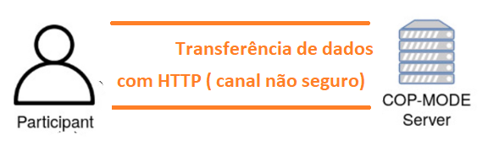

Figura 6 - Transferência de dados entre participante e servidor COP-MODE

###### Recolhimento

O recolhimento de dados é feito através de ficheiros no formato *JSON e ocorre sempre que o gestor de privacidade CM-NPM notifica os utilizadores dos acessos às permissões (o servidor recebe a informação de contexto e da resposta ao pedido de permissão por parte do utilizador). Com* este formato é possível obter um array de objetos com chaves e valores. Mais uma vez , para evitar sobrecarregar este PIA , decidimos colocar um link com uma descrição detalhada sobre o tipo de informação presentes nestes ficheiros que pode ser acedida [aqui](https://cop-mode.dei.uc.pt/dataset).

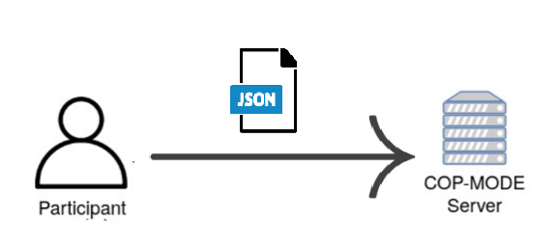

Figura 7 - Recolhimento de dados do participante

###### Tratamento

Nesta fase inicial os dados não tem qualquer tipo de tratamento associado, ou seja, toda a informação encontra-se no formato *raw .*

###### Armazenamento

A informação é armazenada no servidor do COP-MODE. Este servidor está configurado para permitir acesso remoto (inicialmente sem proteção qualquer).É importante referir que os dados são guardados no formato *raw .*

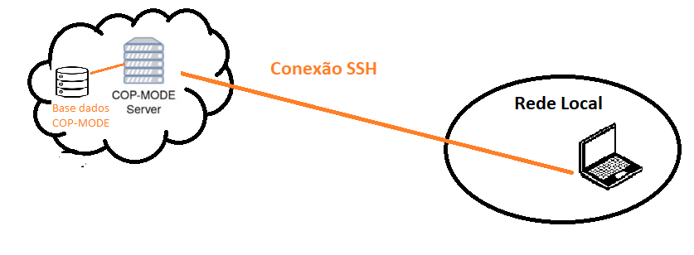

Figura 8 - Representação do acesso ao servidor COP-MODE via SSH (sem qualquer tipo de medida de segurança

## Análise de risco e probabilidade de ocorrência

|  |  |  |
| --- | --- | --- |
| Risco | LIkelihood | Severity |
| Eavesdroping | Very High | High |
| Unauthorized server/data access | Very High | High |
| Data at rest linkage | Very High | High |
| Sensitive information leakage | Very High | High |
| Not Signed Email | High | Moderate |

### Eavesdroping

**Eavesdroping** - É o risco de segurança que corresponde à interseção da comunicação entre o telemóvel e o servidor, como não existe nenhuma medida de segurança implementada um possível atacante pode intercetar a mensagem, tendo assim acesso a dados sensíveis do utilizador (e.g. localização geografica , dispositivos na proximidade , etc ... ), este ataque pode executado por qualquer pessoa não sendo necessário conhecimentos ou equipamentos avançados, logo a probabilidade de ocorrência é muito elevada. Como toda a informação coletada seria exposta este ataque tem severidade alta.

### Unauthorized server/data access

**Unauthorized server/data access** - É um risco correspondente a aceder ao servidor onde os dados dos utilizadores estão guardados, que pela falta de medidas de segurança (principalmente o facto de estarem guardados no formato *raw )* leva a que o risco e a probabilidade de ocorrência associados sejam muito elevados para um ataque deste tipo.

### Data at rest linkage

**Data at rest linkage** - É um risco associado ao facto de terceiros terem o acesso aos dados e com eles serem capazes identificar a pessoa que corresponde aos dados. Como os dados encontram-se sobre o formato *raw* é muito provável isto ser possível sendo um elevado risco à segurança do utilizador.

### Sensitive information leakage

**Sensitive information leakage** – Por todos os motivos acima referidos é muito provável que haja um vazamento dos dados sensíveis do utilizador representado um risco bastante elevado no que consta à segurança do utilizador.

### Not Signed Email

**Not Signed Email** – Consiste no risco associado a uma individuo personificar um utilizador. Como na fase de setup do COP-MODE apenas é pedido o email, nada garante que um e-mail vindo de um dado utilizador é na realidade enviado por esse utilizador. Tendo isto em conta a probabilidade de ocorrer é grande e a severidade é moderada (supondo que o e-mail apenas serve como meio de comunicação de informação não sensível entre utilizador e membros do COP-MODE ).

### Conclusão da primeira análise risco e probabilidade de ocorrência

Após uma primeira análise , concluímos que existem ameaças significativas à segurança dos dados dos utilizador, que devem ser abordadas, por forma a garantir privacidade aos utilizadores.

## Medidas corretivas

|  |  |  |
| --- | --- | --- |
| Risco | Proposta de solução | |
| Eavesdroping | Encriptação da ligação utilizando o protocolo HTTPS, que permite realizar uma ligação iniciada por cifras assimétrica para estabelecer ligação seguida de cifra simetrica com hash para garantir integridade dos dados e autenticidade | |
| Unauthorized server/data access | * **Acesso ao servidor:** configurar SSH para ter autenticação baseada em chaves. Esta autenticação teria de ser configurada no servidor do COP-MODE e nos dispositivos dos membros autorizados a aceder o mesmo (ver o seguinte [link](https://www.digitalocean.com/community/tutorials/how-to-configure-ssh-key-based-authentication-on-a-linux-server) , que contem um exemplo de configuração deste tipo de autenticação). * **Acesso aos dados:** Uma possível solução seria a utilizar a encriptação simétrica, visto que apenas é necessária uma única chave para encriptar e desencriptar. Devemos ter uma chave para cada linha (utilizador) na base de dados. Para encriptar as linhas na base de dados devemos utilizar a respetiva chave. Logicamente é necessário guardar de forma segura todas as chaves ( um forma possível seria através de um dispositivo fisico , e.g. PEN com autenticação configurada) . Seria necessário ter mais do que uma PEN com as resptivas chaves, por questões de backup.Por fim estes dispositivos fiscos devem ser atribuidos apenas aos membros do COP-MODE que tenha a respetiva autorização de visualizar os dados originais. | |
| Data at rest linkage | Com a chave de encriptação simétrica associada a cada utilizador, encriptamos toda a informação que consideramos sensível e o respetivo Email. Desta forma apenas os membros que possuam a PEN com as respetivas chaves , tem a capacidade de desencriptar estes dados (os restantes dados permaneceriam no formato *raw*). |
| Sensitive information leakage |
| Not Signed Email | Criar um par de chaves OpenPGP (pública e privada). Na primeira comunicação entre utilizador e servidor COP-MODE, o utilizador deve enviar a respetiva chave publica, que é devidamente guardada no respetivo servidor. Sempre que o utilizador quiser enviar e-mail, o mesmo deve assiná-lo utilizando a respetiva chave privada. | |

### Análise de risco (com novas medidas de mitigação)

|  |  |  |
| --- | --- | --- |
| Risco | LIkelihood | Severity |
| Eavesdroping | Very High | Very Low |
| Unauthorized server/data access | Very Low | Low |
| Data at rest linkage | Very Low | Low |
| Sensitive information leakage | Very Low | Low |
| Not Signed Email | Very Low | Very Low |

#### Justificação de análise

##### Eavesdroping

Com as medidas implementadas, os dados durante a circulação passaram a estar encriptados sem haver a possibilidade de obter alguma informação dos dados tendo por isso uma severidade baixa, mas quando a informação se encontra em transito continua sujeita a evesdroping pois esse é um risco sempre presente havendo uma probabilidade muito alta que aconteça, mas sem que nenhuma informação seja obtida.

##### Unauthorized server/data access

Com as medidas implementadas, o acesso ao servidor passa a ser feito com autenticação SSH baseada em chaves, sendo que um atacante para ter acesso aos dados teria de adivinhar a respetiva chave SSH , que é muito difícil de adivinhar , e como os dados sensíveis se encontram encriptados o atacante não obteria nenhuma informação sensível. É importante referir que os membros de COP-MODE que vão ter o acesso SSH ao servidor devem ter a respetiva chave guardada localmente no seu computador de uma forma segura.

##### Data at rest linkage

Com as medidas de encriptação implementadas sobre os dados que permitem identificar um utilizador , a severidade e a probabilidade de ocorrência ficam substancialmente baixos.

##### Sensitive information leakage

Com as medidas implementadas, é muito pouco provável que informações sensíveis sejam libertadas por estarem encriptadas, mas caso aconteça como não à um grande ganho de informação pelo facto dos pii estarem encriptados e não ser possível saber a qual utilizador eles pertencem.

##### Not Signed Email

Com a utilização de assinatura digital de e-mail , a probabilidade de ocorrer um ataque deste tipo é muito baixa . Em termos de severidade , esta é muito baixa , visto que os membros do COP-MODE só devem aceitar e-mail's que esteja devidamente assinado por respetivo participante. É importante referir que mesmo que as chaves OpenPGP sejam capturadas por um atacante, o mesmo não tem qualquer ganho com as mesmas. Contudo cada participante deve guardar a respetiva chave privada de forma segura.

#### Matriz de risco de privacidade

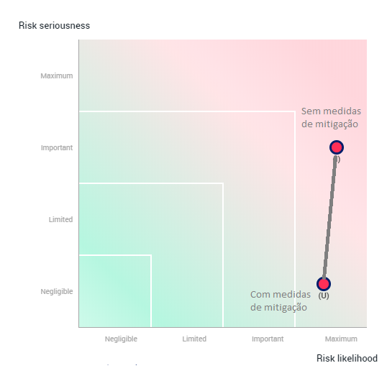

Figura 9 – Matriz de risco para Eavesdroping

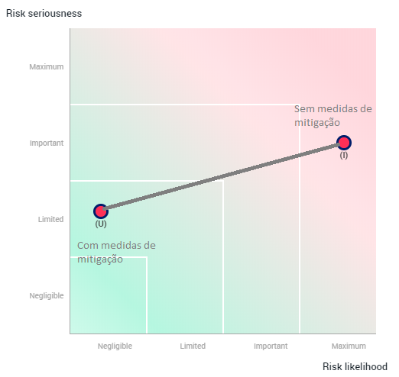

Figura 10 – Matriz de risco para: Unauthorized server/data access , Data at rest linkage e Sensitive information leakage

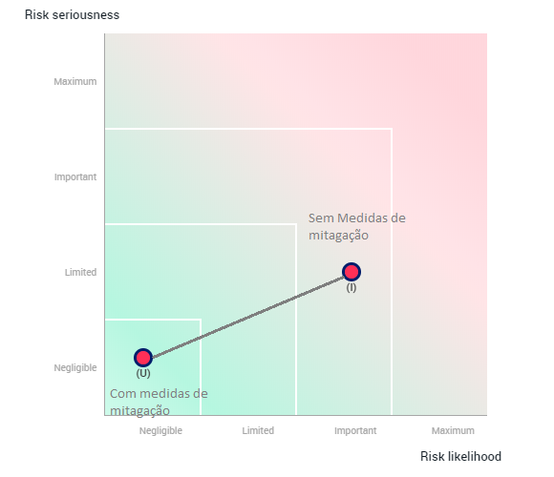  
  
Figura 11 – Matriz de risco para Not Signed Email

### Conclusão

As medidas implementadas são as que a nosso ver garantir um melhor *tradeof* de privacidade e usabilidade dos dados sendo que com as medidas implementadas foi possível reduzir significativamente os ricos a privacidade inerentes da realização desta coleta de dados , sendo que se no futuro for descoberta alguma outra vulnerabilidade serão tomadas medidas de imediato para mitigar esses riscos, também será mantido um olho atento a alguma alteração da probabilidade dos ricos conhecidos e mediante alterações significativas novas medidas serão tomadas.

## Bibliografia

* <https://cop-mode.dei.uc.pt/>
* <https://energy.ec.europa.eu/document/download/eee93bb8-1bda-4bdc-ac64-7edd6d0e60bc_en?filename=dpia_for_publication_2018.pdf>
* <https://www.stats.govt.nz/assets/Uploads/Retirement-of-archive-website-project-files/Privacy-Impact-Assessment/Privacy-impact-assessment-for-the-Integrated-Data-Infrastructure/idi-privacy-impact-assessment.pdf>
* <https://www.privacy.org.nz/publications/guidance-resources/privacy-impact-assessment-toolkit/>
* <https://www.dataprivacyframework.gov/program-articles/Participation-Requirements-Data-Privacy-Framework-(DPF)-Principles>
* <https://www.digitalocean.com/community/tutorials/how-to-configure-ssh-key-based-authentication-on-a-linux-server>